SUMILLA: Reclamo de evaluación de curriculum vitae.

**SEÑORES DE LA COMISIÓN EVALUADORA DEL PROCESO DE CONVOCATORIA CAS-001-2025- PSICOLOGO UGEL COLLAO.**

Yo, RiquelNA iris chambizea valer, identificado con DNI 42718062 , con domicilio en pasaje tupac catari nº 181 barrio Huascar de la ciudad de Puno, me presento respetuosa y digo:

Que, habiendo presentado mi curriculum vitae con los requisitos establecidos para la evaluación del POCESO DE CONVOCATORIA CAS-001-2025-PSICOLOGO-UGEL- COLLAO

Que, la comisión ha considerado que según los documentos presentados del expediente Nº3138 que he obtenido una calificación de 32.8, sin embargo no se me considero en el ítems de capacitaciones mi certificado de especialización.

Sin más que decir, ruego acceder a mi petición por ser justa y legal.

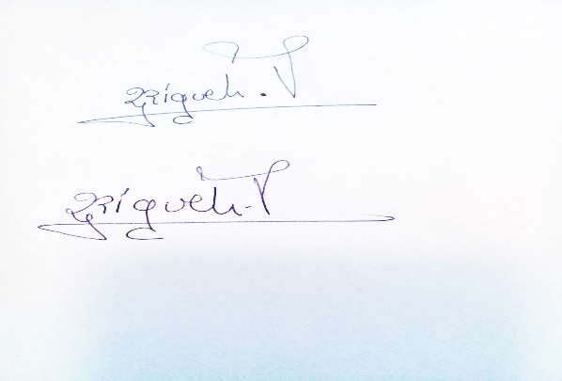

__________________________

Atentamente



Atentamente